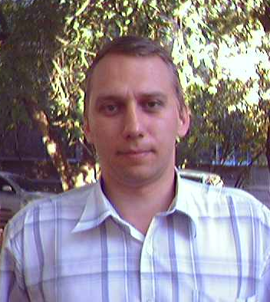
Резюме
ФИО: Фирсов Константин Владимирович
Дата рождения: 1977 год
Телефон: +79277389744 + Viber + WhatsApp+ Telegram
Email: Konstantin77@bk.ru , konstantinvlad@gmail.com
Город проживания: Новокуйбышевск, Самарская область
________________________________________
Цель
Должность руководителя с возможностью применения опыта в управлении проектами и командами, а также в разработке и оптимизации информационных систем в различных областях.
________________________________________
Образование
СГАУ, 2 факультет. Специальность: Авиационные двигатели и энергетические установки
Год окончания: 2000. Оценка: Хорошо
СГАУ, 6 факультет. Специальность: Автоматизированные системы обработки информации и управления
Год окончания: 2004. Оценка: Хорошо
________________________________________
Опыт работы
Ведущий инженер
ООО ИК «Сибинтек»
Июль 2022 – настоящее время
Расширение и обслуживание баз реального времени (БДРВ) для двух заводов.
Организовано взаимодействие программистов, сисадминов, АСУТП – время исполнения заявок сократилось в среднем в 2 раза.
Организован план восстановления системы, что позволило сократить время восстановления в 2-4 раза.
Инженер-программист
АО «БашВзрывТехнологии»
Март 2022 – Май 2022
Создание кроссплатформенных программ для работы с оборудованием.
Внедрена кроссплатформенная система разработки ПО, лицензии разрабатываемого ПО.
Директор
ООО "Фелица"
Декабрь 2015 — Февраль 2022
Руководство турагентством, привлечение новых клиентов, постановка целей и задач менеджеру, контроль исполнения. Ведение бухгалтерии. Сдача отчетов в контролирующие органы.
Инженер-программист
ООО «Отель Веста»
Апрель 2012 – Февраль 2022
Администрирование сети, серверов и компьютеров.
Внедрение новых программных продуктов и обучение пользователей.
Проектирование Wi-Fi сети, системы видеонаблюдения и учетных систем.
Ведущий специалист
ООО «НекстТелл-Самара»
Март 2011 – Март 2012
Развитие беспроводных сетей и подключение новых абонентов.
Реализация сетей Wi-Fi для учреждений здравоохранения.
Ведущий специалист
ООО «Теском Волга»
Апрель 2009 – Февраль 2011
Проектирование и обслуживание информационных систем организаций.
Реализация сетей на витой паре и систем видеонаблюдения.
Начальник сектора развития радиоэлектронных систем
ООО «НекстТелл-Самара»
Апрель 2008 – Март 2009
Развитие беспроводных сетей и создание дополнительных коммерческих подключений.
Инженер-программист
ООО «Полигонометрия и картография»
Ноябрь 2003 – Апрель 2008
Закупка ПО, необходимого для функционирования предприятия. Администрирование сети и автоматизация процессов.

Инженер-программист
ООО «Самараоргсинтез»
Август 2003 – Ноябрь 2003
Оптимизация работы 1С и администрирование сети.
Начальник бюро информатики
ООО «Ремонтно-механический завод»
Октябрь 2001 – Август 2003
Руководство программистами.
Анализ и оптимизация документооборота и перевод в электронный вид.
Внедрение системы «1С Предприятие», САПР «Компас»
________________________________________
Навыки
Управление проектами и командами
Программирование и разработка систем
Администрирование сетевой инфраструктуры
Проектирование и внедрение информационных систем
Анализ данных и оптимизация бизнес-процессов
Введение отчетности и документации
Английский язык (средний уровень)
Способность к обучению и совершенствованию профессиональных навыков
________________________________________
Дополнительная информация
Легко нахожу общий язык с людьми, доброжелательный, честный.
Готов обучаться и развиваться в профессиональной сфере.

